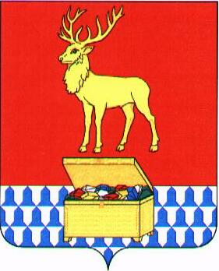

АДМИНИСТРАЦИЯ
КАЛАРСКОГО МУНИЦИПАЛЬНОГО ОКРУГА ЗАБАЙКАЛЬСКОГО КРАЯ

ПОСТАНОВЛЕНИЕ

12 декабря 2024 года № 1088
с. Чара

О внесении изменений в Перечень земельных участков, предназначенных для бесплатного предоставления в собственность гражданам, утвержденный постановлением администрации Каларского муниципального округа Забайкальского края от 28 июня 2024 года№ 438

Руководствуясь статьей 32 Устава Каларского муниципального округа Забайкальского края, администрация Каларского муниципального округа Забайкальского края постановляет:

1. Внести прилагаемые изменения в перечень земельных участков, предназначенных для бесплатного предоставления в собственность гражданам, утвержденный постановлением администрации Каларского муниципального округа Забайкальского края от 28 июня 2024 года № 438;
2. Настоящее постановление подлежит опубликованию в сетевом издании «Каларский район: день за днем», доменное имя:newchara.ru;
3. Настоящее постановление вступает в силу со дня его подписания.

Глава Каларского муниципального
округа Забайкальского края В.В. Устюжанин
УТВЕРЖДЕНЫ:
постановлением администрации Каларского муниципального округа Забайкальского края
от 12 декабря 2024 г.№ 1088

Изменения в Перечень земельных участков, предназначенных для бесплатного предоставления в собственность гражданам
1. Дополнить перечень строками следующего содержания:
№ п/п | Кадастровый номер | Вид разрешенного использования | Местоположение земельного участка | Площадь земельного участка (кв.м.) | Примечание
36 | 75:25:040111:291 | для строительства и дальнейшей эксплуатации объектов предусмотренных территориальной зоной (Ж4) | Забайкальский край, Каларский район, с. Чара, ул. Студенческая | 1172
37 | 75:25:040111:292 | для строительства и дальнейшей эксплуатации объектов предусмотренных территориальной зоной (Ж4) | Забайкальский край, Каларский район, с. Чара, ул. Студенческая | 1180
38 | 75:25:040113:239 | для строительства и дальнейшей эксплуатации объектов предусмотренных территориальной зоной (Ж4) | Забайкальский край, Каларский район, пгт. Новая Чара, ул. Советская, 27 | 1482
39 | 75:25:040113:240 | для строительства и дальнейшей эксплуатации объектов предусмотренных территориальной зоной (Ж4) | Забайкальский край, Каларский район, пгт. Новая Чара, ул. Строительная,2 | 1981

